博士后招聘公告
一、医院概况
郑州市大肠肛门病医院（河南中医药大学附属郑州市大肠肛门病医院）是经政府批准成立的一所主治大肠和肛门疾病的非营利性公有制三级甲等中医专科医院。医院位于郑州市陇海东路51号，是卫生部国家临床重点专科，和国家中医药管理局全国重点肛肠专科，河南省肛肠病医疗中心，河南省中医药（中西医结合）肛肠学科协同创新共同体主任委员单位，省、市医保定点医疗机构，省、市干部保健基地医院；2018年入选国家区域中医（专科）诊疗中心建设单位、河南省区域中医（专科）诊疗中心建设单位，2020年入选全国基本中医药循证能力建设单位。2021年获批郑州市博士后创新实践基地，2022年与河南中医药大学第一附属医院签订博士后联合招收培养协议。
二、新院项目概况
新院项目位于郑州市管城回族区，由祥和路、希望路、豫一路、建武路四条城市道路所围合，项目建设用地面积 34045.93平方米，总建筑面积 117617.13平方米，其中地上建筑面积 67658.05 平方米，包括专科综合楼、综合病房楼、康复综合楼、科研生活楼等，地下建筑面积 49959.08 平方米，包括停车场、设备用房、部分仓库、病案室、其它服务用房等，设置床位800张，计划投资10.08亿元。新院区预计2022年6月主体封顶，2023年年初投入使用。
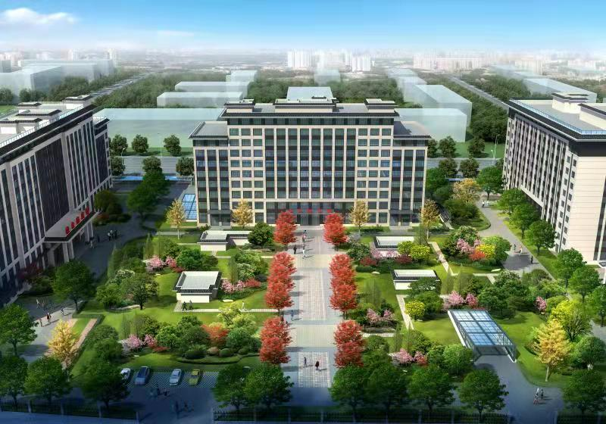
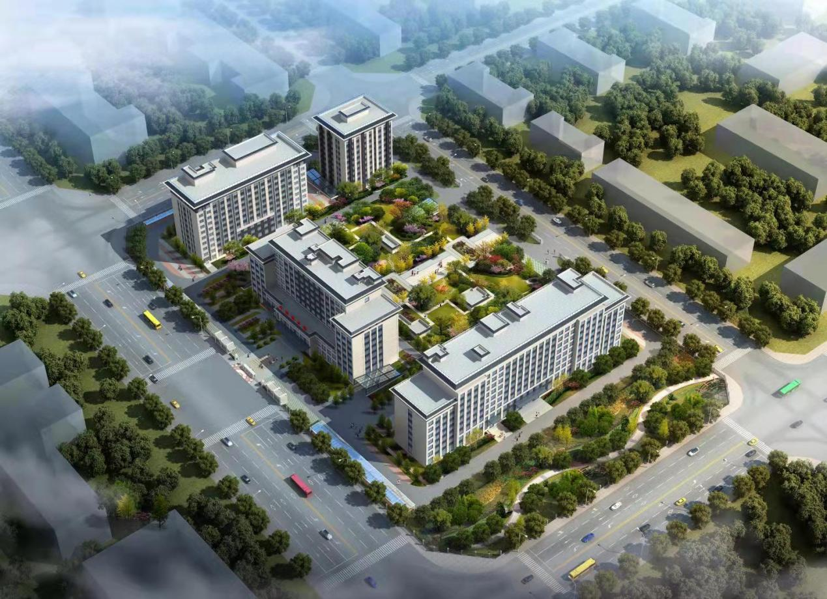 新院区效果图

- 招收条件
1.拥护中国共产党的领导，政治立场坚定，遵纪守法，爱岗敬业，治学严谨，具有坚实的理论基础和较强的创新能力。
2.招聘对象：中医学、中西医结合医学、临床医学、中药学、药学、医学技术、分子生物学、生物化学等卫生技术相关学科或中医外科肛肠学和肿瘤防治相关专业博士研究生及博士后出站人员（不含定向、委培生）。
3.取得普通高等教育博士研究生毕业证、学位证，通过大学英语六级考试（学历学位在国（境）外取得者不作此要求），年龄35周岁（含）以下，特别优秀者，年龄可适当放宽至45岁。
4.可独立完成设定的研发项目，具有良好的英语阅读、文字和语言表达能力及科研成果撰写和能力；热爱科研工作，具有扎实的理论基础和专业知识，认真、严谨和敬业的工作态度，能承受工作压力，具有独立解决问题和分析问题的能力。
5.身心健康，具有履行岗位职责所需要的身体条件。

- 招收计划
招收中医学、中西医结合医学、临床医学、中药学、药学、医学技术、分子生物学、生物化学等卫生技术相关学科或中医外科肛肠学和肿瘤防治相关专业，计划招收3名。
博士后导师名单如下：

序号 | 合作导师 | 研究方向 | 要求
1 | 巩跃生 | 结直肠肿瘤、炎性肠病、便秘等大肠疾病及肛门疾病的防治 | 发表过高水平的研究论文，或取得高水平的工作成果
2 | 曹永清 | 结直肠肿瘤、炎性肠病、便秘等大肠疾病及肛门疾病的防治 | 发表过高水平的研究论文，或取得高水平的工作成果
3 | 田振国 | 结直肠肿瘤、炎性肠病、便秘等大肠疾病及肛门疾病的防治 | 发表过高水平的研究论文，或取得高水平的工作成果
4 | 郑玉玲 | 结直肠肿瘤防治 | 在本领域发表过高水平的研究论文
5 | 邵明义 | 炎性肠病及便秘的防治 | 具有较强的科研创新能力
6 | 杜钢军 | 肿瘤药理学与中药药理学 | 发表过高水平的研究论文，或取得高水平的工作成果

- 申请程序
网上报名初审：请发送个人简历到zzgcyyrsk@163.com，邮件名称：姓名+博士后招收，简历内注明个人联系电话。先进行网上资格初审，符合条件人员可申请面试入站，时间医院另行电话通知。
- 福利待遇
1.工资。全脱产博士后在站期间，除每月固定薪酬外，根据年度考核结果，另给予不少于5万元绩效奖励，综合年薪30-50万。另享受在职职工餐补等其他福利待遇。
2.提供科研启动经费20万，共享医院科研公共平台。
3.缴纳五险一金，与院内正式人员享受同等福利。
4.户口。人事关系迁入我院统一在人才交流中心管理的博士后，在站期间可落常住户口。随住家属及其未成年子女可办理暂住户口，协助解决未成年子女上学及其配偶就业。
5.全职博士后人员提供住房，并配备学习、生活用品。
6.科研奖励：获批中国博士后科研基金、国家自然科学基金等科研项目，医院将按照1:1匹配科研经费，同时享受医院相关科研奖励政策；
7.留院工作。优秀博士后人员出站后欢迎留院工作。
8.享受郑州市“黄河人才计划”等人才工程相关政策待遇。
- 联系方式

联系人：樊老师、李老师
联系电话：0371—66689301、0371—66357705
邮箱：zzgcyyrsk@163.com
医院地址：郑州市管城区陇海东路51号

